Всероссийский конкурс
«Моя малая родина: природа, культура, этнос»

Номинация: «Экотрадиции»

Муниципальное бюджетное общеобразовательное учреждение
«Центр образования № 10»

Московская область, Богородский г. о., г. Ногинск ул. 8 Марта д.4

Творческая работа
«Вкусные сувениры земли Богородской»

Автор:
Евграфов Максим
07.01.2008 г, 9 А класс

Руководитель работы:
Евграфова Наталья Борисовна,
учитель английского языка,
руководитель школьного музея
контактный телефон 8(496) 51 5 06 03

2022 год

Меня зовут Евграфов Максим, я уже 3-ий год являюсь активистом школьного музея «История школы. История госпиталя 1871». Вместе с активистами школьного музея и со своей семьей мы много путешествуем по нашему Богородскому округу, по Подмосковью, по России.
Путешествуя, нам интересно привозить сувениры на память о местах, которые посетили. Туристы, как правило, привозят магниты на холодильник, брелоки, подвески в машину, декоративные предметы интерьера, различные гастрономические сувениры.
Мой родной город Ногинск расположен в 57 км на восток от Москвы в Московском регионе. Последнее время город привлекает большой поток туристов, а, следовательно, каждый из них хочет что-то увезти на память о нашем городе. Сегодня предлагаются гостям значки, наборы открыток, карты достопримечательностей нашего округа, путеводители, буклеты, а мне захотелось бы предложить землякам и путешественникам приобретать вкусные сувениры.
На улице Патриаршая в Ногинске стоит небольшой магазин с вывеской «Сыроварня». Уютный интерьер магазина приглашает покупателей и предлагает им широкий ассортимент сыров «Мамонтовской сыроварни».
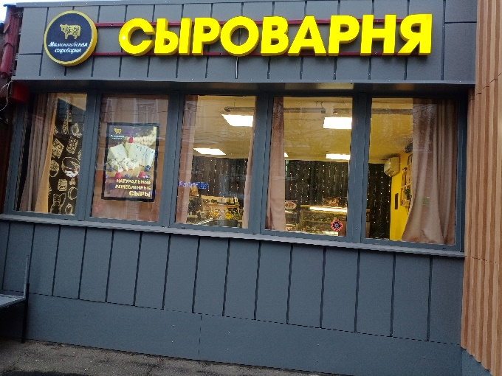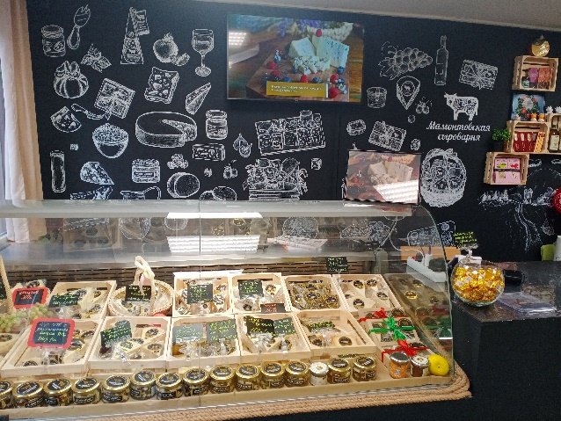
Хочется, чтобы «Мамонтовские сыры» стали брендом нашего края, и, конечно, нужна широкая реклама.
История села Мамонтово
Село Мамонтово расположено на северо-востоке Московской области, в северо-восточной части Ногинского района на правом берегу реки Шерны. В юго-восточной части села на высоком берегу лежит Ильинский погост, «что на Муравьищах». Возвышается на нём церковь во имя пророка Ильи - Ильинская церковь. Первые сведения о погосте относятся к 1648 году: "Исстари построенный храм святого пророка Илии на погосте Муравьищи Куньевской волости Московского уезда ...". Рядом с Ильинским погостом на Муравьищах образовалась деревня Мамонтово, которая постепенно слилась с погостом.

В середине XIX века деревня Мамонтово относилась ко 2-му стану Богородского уезда Московской губернии и принадлежала коллежскому асессору И. И. Лапину.
В «Списке населённых мест» 1862 года о селе Мамонтово записано «владельческая деревня 2-го стана Богородского уезда Московской губернии по левую сторону Владимирского шоссе (от Богородска), в 10 верстах от уездного города и 32 верстах от становой квартиры, при реке Шарне, с 22 дворами и 169 жителями (87 мужчин, 82 женщины)»
По данным на 1890 год при деревне работала полушёлковая фабрика крестьянина Якова Белова.
В 1913 году в селе насчитывалось уже 44 двора.
В первые годы советской власти был образован Мамонтовский сельсовет. По данным 1919 года он входил в состав Ямкинской волости Богородского уезда Московской губернии. По материалам Всесоюзной переписи населения 1926 года в Мамонтово проживало 322 жителя (157 мужчин, 165 женщин), насчитывалось 63 хозяйства, из которых 59 крестьянских, имелась школа.
В период коллективизации в селе был образован колхоз «Красный путь». Колхозники работали на конном и скотном дворах, овощехранилище, при пожарных сараях. На полях выращивали хороший урожай моркови, помидоров, огурцов, капусты, картофеля. В колхозе работала начальная школа, клуб с избой-читальней (под них отвели дома местных помещиков). Дорога на Павловский Посад разделила деревню на две части – новую и старую. Старая – возле церкви, новая - по другую строну дороги. Новая часть появляется в послевоенное время. В 1956 году 13 колхозов округи объединили в совхоз имени Горького. Позднее в селе были построены новые детский сад, больница, конеферма, работала птицефабрика. Но самым крупным предприятием совхоза того времени была молочная ферма, которая в том числе, производила сыры. Молоко отправлялось на переработку на Ногинский молокозавод, оттуда – потребителям не только нашего района, но и по Подмосковью. К сожалению, в 2001 году совхоз стал банкротом; коровье стадо значительно уменьшилось, упали надои молока, плодородные земли с кормами сильно истощились. Механизаторы и животноводы покинули хозяйство.
Село Мамонтово и Сергий Радонежский
В истории села Мамонтово есть интересные факты и легенды. Изучая историю села Мамонтово, меня заинтересовали поверия, связанные с топонимоми «Муравьище» и «Мамонтово». В краеведческих записках П.П. Копышева «Далекое прошлое одной сельской округи в Ногинском районе Московской области» (1978 г.) приводится несколько версий происхождения названия. По одной из них происхождение названия села связано с археологическими работами, которые велись в XIX веке. В сведениях говорилось, что рядом с Ильинским погостом при строительстве села были найдены кости мамонта. Так новое поселение, «прилипшее к погосту», стали называть Мамонтовым, а позже Мамонтово.
По второй версии рассказывают, будто бы во время появления православных храмов на Руси места их строительства определял игумен Сергий Радонежский. Обходя местности, остановился он на берегу Шерны отдохнуть, а на него «напали» множество крупных муравьев и, отмахиваясь от них, он это место назвал «Муравьище» (до сих пор в лесу возле Мамонтово наблюдается большое количество муравейников). На берегу высокого склона реки Шерны бил родник – символ жизни. Там и построили храм на высоком берегу на Ильинском погосте, «что на Муравьищах», церковь во имя пророка Ильи - Ильинская церковь.
В 1715-1726 годах при Ильинской церкви на погосте жили: поп, дьячок, пономарь и просвирня, в доме у которой проживала еще вдовая попадья от прежнего попа. В 1734 году вместо сгоревшего храма решено было построить вновь деревянную церковь с тем же престолом. Ныне существующий каменный храм в честь пророка Илии построен в 1820 г. на пожертвования прихожан. Уже известный родник у подножья крутого склона правого берега Шерны, был освящен в честь преподобного Сергия Радонежского. Сегодня родник обустроен надкладезной сенью со скамейками, каптирован, слив воды по трубам.

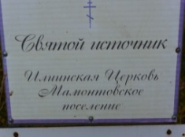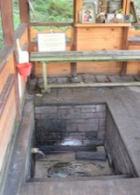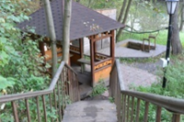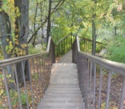
Церковь Ильи Пророка в настоящее время представляет собой великолепный ансамбль, сохраняющий черты позднего провинциального классицизма с элементами эклектики. Здание и внутреннее убранство храма с высоким иконостасом величественны и очень красивы. В храме имеются чтимые иконы: Казанская и великомученика Георгия.
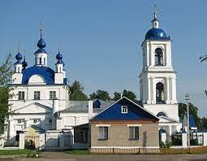

Сырные традиции.
Сыр — один из самых древних кулинарных продуктов в мире. В Древней Руси были распространены многочисленные устные рецепты сыров. Сыры на Руси были в почете. Говорили: «Дорого яичко ко Христову дни, а сыр, масло к Петрову дни». Сыры на столе было обязательным условием свадебного пира. Масленичную неделю часто называют Сырной седмицей — из-за того, что в этот период нельзя употреблять в пищу мясо, но можно и нужно — сыры и другие молочные продукты.
В настоящее время на улице Горького в Мамонтове находится правление ООО «Элота», организованное в 2003 году. Занимается растениеводством (выращиванием картофеля и кормовых культур), развитием животноводства и производством молока. Молочное стадо насчитывает 335 голов, надои молока – 17 тысяч центнеров в год. Постоянные покупатели всегда ждут приезда на определенные торговые точки машины с 400 литровыми бочками – прицепами, на которых изображена веселая корова и нанесен логотип ООО «Элота». Это одно из наиболее стабильно работающих сельскохозяйственных производств Богородского городского округа.
Продукция ООО «Элота»: свежее разливное молоко, творог, сливочное масло, творожная масса с изюмом, курагой, вишней, кефир и ряженка, домашний сыр.
Так что получается, что сыроварение в Богородском уезде появились не случайно. Продавцы магазина «Сыроварня» рассказали нам о том, что две москвички Гришина Дарья и Абрамова Елена, обучились процессу производства маслоделия и сыроделия в Угличе. Присмотрев село Мамонтово с его красивыми видами на Шерну, обширными полями с пастбищами, решили предложить руководителям ООО «Элота» наладить производство сыров на их предприятии. Это произошло в 2016 году. И теперь «Мамонтовская сыроварня» имеет свой бренд и способна конкурировать с сыроварнями не только в России.
Мамонтовская сыроварня использует классические проверенные временем технологии, сыры сделаны вручную по традиционной ремесленной рецептуре и имеют абсолютно натуральный состав: молоко, закваска, фермент и соль.
К сожалению, нам не удалось попасть на предприятие и посмотреть сам процесс приготовления сыров. О нём мы получили представление из видеоролика на youtube https://youtu.be/MIqXSTLw0RE, да и в самом магазине продукции можно посмотреть ролик с производства сыра. 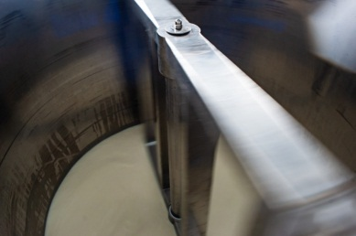 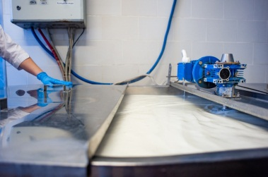 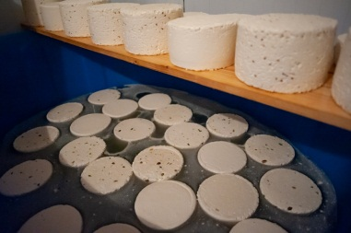

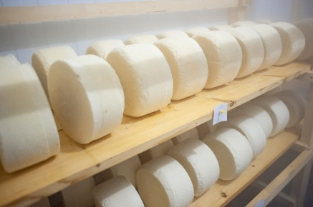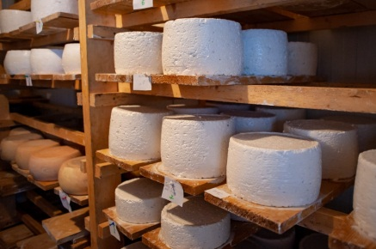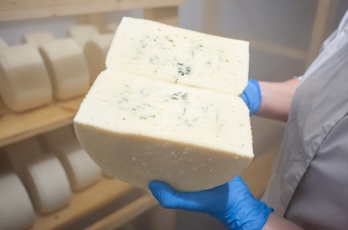
В мире производят тысячи сортов сыра, но все они относятся к 8 основным видам: сычужные, твердые, мягкие, рассольные, кисломолочные, сывороточные, копченые и сыры с плесенью.
В ассортименте нашей сыроварни выдержанные полутвердые и твердые сыры из коровьего и козьего молока, сыры с голубой и белой плесенью, которые являются фирменными сырами «Мамонтовской сыроварни». В сыры не добавляют консерванты, усилители вкуса, антибиотики и другие искусственные компоненты, используют только цельное натуральное молоко и молокосвертывающий фермент, не животного происхождения, поэтому сыры очень подходят для питания вегетарианцев.
Уже не один год «Мамонтовская сыроварня» представляет свою продукцию на фестивале «Сыр. Пир. Мир» в Истре. Сыры пользуются большим успехом и занимали призовые места. И как нам рассказали продавцы: «Французы, прибывшие на фестиваль, отметили мамонтовские сыры и сказали, что в некоторых сортах качество сыров даже превосходит французское».
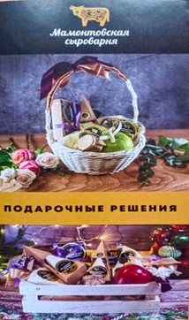
В моей семье продукция «Мамонтовской сыроварни» частый гость на столе. А впервые мы попробовали сыр, получив в подарок подарочный набор из разных сортов сыров. Надо сказать, что такие подарочные наборы формируют на предприятии. Сыры с фисташками, с итальянскими травами, с пажитником, с лавандой, с голубой плесенью очень нравятся своим необычным вкусом.
Своими впечатлениями и краеведческими знаниями мне хотелось поделиться в этой работе со всеми земляками и любителями сыров, а также гостями нашего Богородского края.
Информация, представленная в этой творческой работе будет интересна экскурсоводам по родному краю. В феврале 2023 года на традиционной муниципальной встрече юных краеведов я выступлю перед ребятами и педагогами, тем самым, впишу свою страницу в рукописную «Энциклопедию родного края».
Я уверен, что сыры, приготовленные вручную на «Мамонтовской сыроварне», поистине, могут стать вкусными сувенирами земли Богородской.
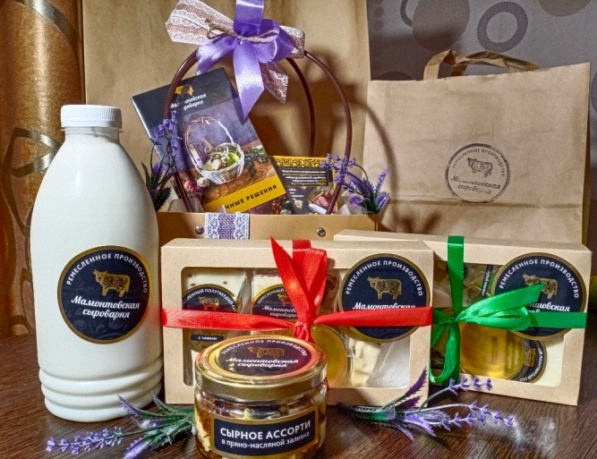

Список источников и использованной литературы
- Богородские святыни.- Историко-архитектурный иллюстрированный указатель храмов, монастырей, часовен и знаменитых икон на территории Ногинского района.- Богородск(Ногинск), 1992.- с.39
- Списки населённых мест Российской империи. Московская губерния. По сведениям 1859 года / Обработано ст. ред. Е. Огородниковым. — Центральный статистический комитет министерства внутренних дел. — СПб, 1862. — Т. XXIV
- П.П. Копышев «Далекое прошлое одной сельской округи в Ногинском районе Московской области» (1978 г.)
- Справочные материалы по историческому краеведению 9 – 19 века. Ногинский район, Н.В. Ефремова, г. Ногинск Московской области, 2005
- http://mamontovo.cerkov.ru
- https://youtu.be/MIqXSTLw0RE
- https://dic.academic.ru
- https://vk.com/mamontcheese
- https://www.google.com/maps/place
- https://innoginsk.ru/novosti/sobytiya/mamontovskaya-syrovarnya-gotova-pokorit-gostey-festivalya-syr-pir-mir-v-podmoskovnoy-istre

Этот чин VIII класса ценился очень высоко, и достичь его было нелегко даже дворянину – как правило, требовался университетский или лицейский диплом, либо сдача соответствующего экзамена.- https://dic.academic.ru
Списки населённых мест Российской империи. Московская губерния. По сведениям 1859 года / Обработано ст. ред. Е. Огородниковым. — Центральный статистический комитет министерства внутренних дел. — СПб., 1862. — Т. XXIV.
http://mamontovo.cerkov.ru
Термин «эклектика» означает смешение, сочетание различных стилей, форм и методов

